PARCOURS DE LECTURE AUTOUR DE CHARLES PERRAULT 2012-2013 ABIDJAN
GS CP CE1

- Les objectifs pédagogiques

- Faire lire aux élèves l’univers d’un auteur dont certains ouvrages font partie de la liste de référence ministérielle pour le cycle 2 ;
- construire d’une culture littéraire ;
- développer les activités de lecture et d’écriture et de favoriser la lecture plaisir ;
- enrichir la pratique pédagogique des enseignants dans la maîtrise de la langue écrite, orale ;
- permettre aux classes d’échanger entre elles leur travail ;
- fédérer les établissements à programmes français et ceux à programmes sénégalais dans un projet commun au cours de cette année scolaire.

- Les actions menées
Cette année, le parcours de lecture explorera quatre contes de Charles Perrault et deux ouvrages de contes africains. Il s’adresse à toutes les écoles d’Abidjan et s’organise de manière autonome dans les établissements.
Un stage de formation a eu lieu en 2009-2010 autour de cette sélection. Le contenu du stage, les fiches pédagogiques des ouvrages sont mises en ligne sur le site aux adresses suivantes :
- Contenu du stage : http://www.ipefdakar.org/spip.php?rubrique76
- Fiches pédagogiques des ouvrages : http://www.ipefdakar.org/spip.php?article208
Un cédérom est également disponible dans les écoles.

Il s’agit de travailler la lecture, la compréhension de ces ouvrages en s’appuyant sur ces propositions et démarches de ce stage.

Des rencontres élèves pourront être organisées afin d’échanger le travail réalisé dans les classes par exemple :
- autour de jeux de lecture
- autour de jeux d’écriture
- autour de lectures à voix haute
- autour de saynètes
- autour de l’exposition de travaux des élèves

- Les partenaires
- L’inspection des écoles françaises,
- Les écoles à programme français d’Abidjan
- Les librairies partenaires

PARCOURS DE LECTURE AUTOUR DE CHARLES PERRAULT 2012-2013 ABIDJAN
GS CP CE1

Contes de Perrault et de la littérature africaine

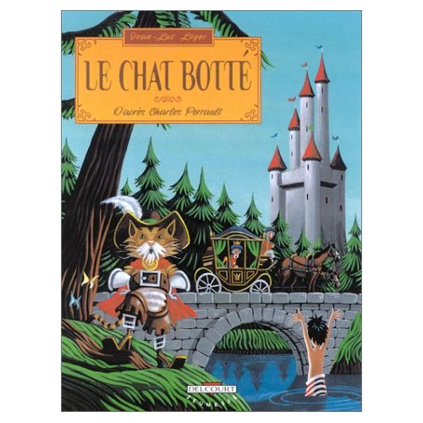Le chat Botté
Jean-Luc Loyer
(d’après Charles Perrault)
Delcourt Jeunesse
2003
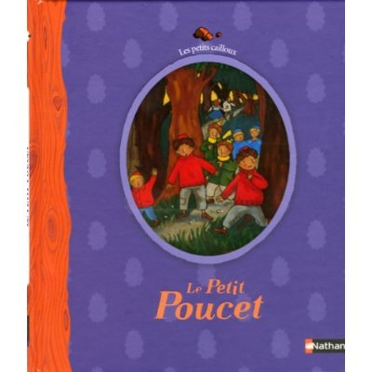Le Petit Poucet
Charles Perrault,
Illustration Charlotte Roederer
Fernand Nathan
Collection Les Petits Cailloux
2006

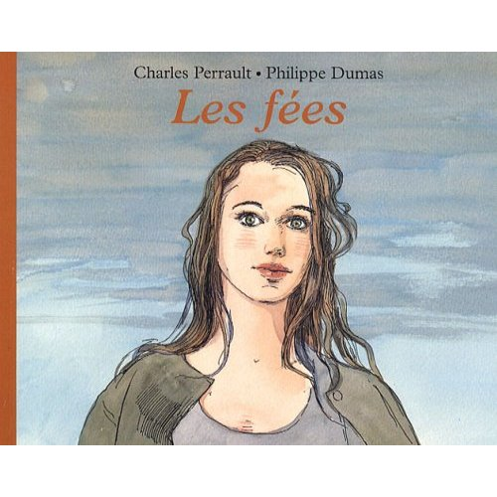Les fées
Philippe Dumas
(d’après Charles Perrault)
L’Ecole des Loisirs
Collection Lutin poche
2008
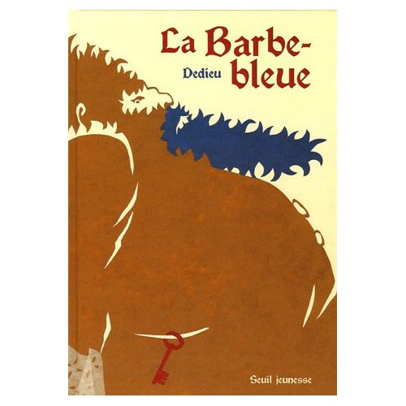La barbe-bleue
Thierry Dedieu
Seuil
Collection Petite Bibliothèque
2007

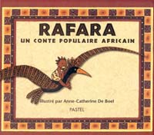Rafara : un conte populaire africain
Anne-Catherine de Boel
L’Ecole des Loisirs
Collection Petite Bibliothèque

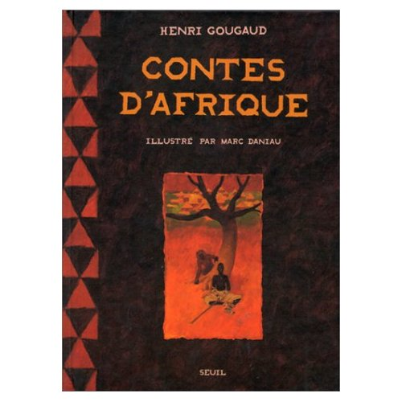Contes d’Afrique
Henri Gougaud
Seuil Jeunesse
Collection Chapitre
2009

PARCOURS DE LECTURE AUTOUR DE CHARLES PERRAULT 2012-2013 ABIDJAN
GS CP CE1

Le coupon réponse des inscriptions est à retourner avant le 19 septembre à l’adresse : ipef.cpabidjan@afnet.net

Merci d’indiquer dans le tableau d’inscription ci-dessous les coordonnées des classes de l’établissement les adresses mail les numéros de téléphone des enseignants et celui de l’enseignant coordonnateur.

Etablissement :

Nom du directeur et coordonnées :

Mail et Tél. :
Enseignant coordonnateur (obligatoire) :
Mail :
Téléphone :

Nom de l’enseignant | Classe | Effectif | Mail | Téléphone

